Informe estadísticas
octubre - noviembre - diciembre 2020
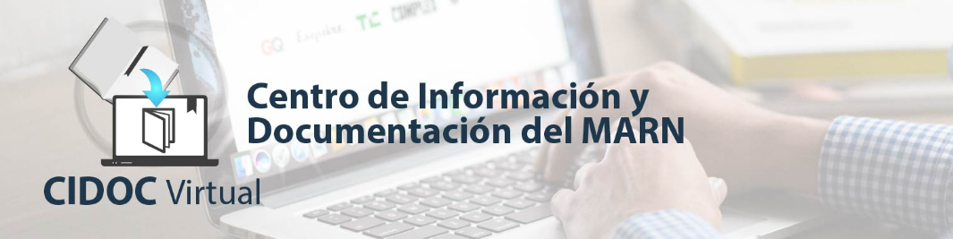

Dirección General de Gestión Territorial
Unidad de Cultura y Educación Ambiental

Contenido.

Introducción |  | 3
1 | Temas de las categorías más consultadas | 4
2 | Número de usuarios que visitaron el CIDOC Virtual | 5
3 | Países desde donde se realizaron más visitas | 6

Introducción.

En el presente informe, se muestra la información correspondiente a los meses de octubre a diciembre 2020.
Este informe, tiene como objetivo presentar mediante datos y gráficos estadísticos más relevantes, los resultados obtenidos de la atención brindada a la ciudadanía a través del Centro de Información y Documentación -CIDOC Virtual, desde la página web del Ministerio de Medio Ambiente y Recursos Naturales - MARN.
A continuación se presenta información sobre: número de usuarios que visitaron el CIDOC Virtual, segregados por género; países desde donde se realizaron más visitas, y los temas de las categorías más consultadas.

- Temas de las categorías más consultadas.
La nueva plataforma del CIDOC Virtual presenta los temas en “Categorías”.
En los meses de octubre a diciembre del 2020, los temas de las categorías que más consultaron y descargaron los usuarios, y así mismo presentaron mayor porcentaje de visitas, fueron los siguientes: Cambio climático, Biodiversidad, Legislación ambiental, Fenómenos naturales, y Planes, programas y proyectos. A continuación se detallan por mes y por trimestre, los temas más consultados, con sus respectivos porcentajes de consultas realizadas.

Cuarto trimestre 2020

Número de usuarios que visitaron el CIDOC Virtual.

En los meses de octubre a diciembre del 2020, se tuvo un total de 13,701 usuarios que visitaron el CIDOC Virtual, los cuales se detallan en las siguientes gráficas por trimestre y por mes, con sus respectivas cantidades de visitas.
Cuarto trimestre 2020

Gráficas muestran el total de usuarios segregados por sexo, que visitaron el CIDOC Virtual, con sus respectivas cantidades de visitas

Países desde donde se realizaron más visitas.

El acceso al CIDOC Virtual lo realizan los usuarios desde varios países del mundo; y en los meses de octubre a diciembre del 2020, se tuvo más visitas y consultas desde los países de El Salvador, México y Estados Unidos; obteniéndose de El Salvador un total de 11,859 visitas, México 269 y de Estados Unidos 305 visitas.

Cuarto trimestre 2020
Consultas realizadas desde El Salvador | Consultas realizadas desde México
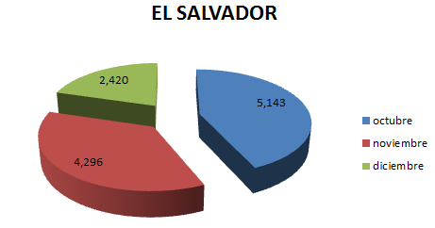 | 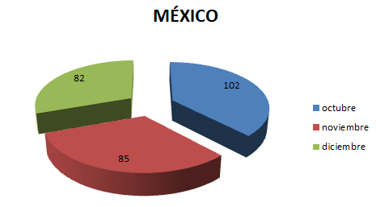

Consultas realizadas desde Estados Unidos
